Федеральное государственное бюджетное образовательное учреждение высшего образования
«Нижегородский государственный педагогический университет имени Козьмы Минина»
(Мининский университет)
Ресурсный учебно-методический центр Мининского университета

 | 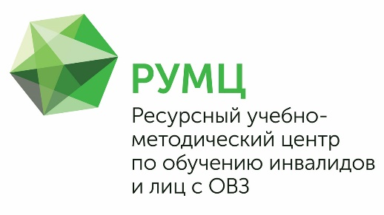 | 603950, Нижний Новгород, ул. Челюскинцев, 9  Тел: (831) 262-20-53 (доб.160),  Факс: (831) 436-44-46  e-mail: rumc@mininuniver.ru  сайт: rumc.mininuniver.ru

ИНФОРМАЦИОННОЕ ПИСЬМО

УВАЖАЕМЫЕ КОЛЛЕГИ!

В целях создания условий для полноценной интеграции инвалидов и лиц с ОВЗ в общество, профессиональной ориентации и трудоустройства выпускников вузов сеть Ресурсных учебно-методических центров вузов России проводит III Всероссийский сетевой конкурс студенческих проектов (работ) «Профессиональное завтра».
Основными задачами проведения Конкурса являются формирование интереса студентов с инвалидностью и ОВЗ к будущей профессии, расширение их кругозора в сфере выбранной профессиональной деятельности, стимулирование студентов к дальнейшему профессиональному развитию и трудоустройству по выбранному направлению подготовки.
Конкурс проводится по следующим номинациям:
- Эссе «Почему я ценный и полезный работник: 10 аргументов».
- Профессиональный старт-ап молодежи.
- Исследовательская работа.
- Мое полезное изобретение.
- Социальная реклама.

Подробная информация о требованиях к конкурсным работам по номинациям представлена в Положении о III Всероссийском сетевом конкурсе студенческих работ «Профессиональное завтра», размещённом на сайте ФГБОУ ВО «Государственный университет управления» (https://guu.ru/об-университете/доступная-среда-в-гуу/конкурс-профессиональное-завтра).
К участию в Конкурсе приглашаются студенты, обучающиеся по программам высшего образования. Заявки на участие в Конкурсе могут присылать как индивидуальные авторы, так и проектные коллективы (индивидуальные и групповые проекты). Обязательное условие – численность команды не должна превышать трех человек; в том числе активное включение в состав команды не менее одного студента с инвалидностью. В номинации «Эссе» проект представляется индивидуально (допускается сопровождение ассистента).

Сроки проведения Конкурса – с 20.10.2020 года по 17.12.2020 года:
1 этап (заочный) – с 20.10.2020 г. по 25.11.2020 г. – прием заявок (конкурсных работ).
Победители заочного этапа будут приглашены для участия в онлайн этапе Конкурса.
2 этап (онлайн) – с 15.12.2020 г. по 17.12.2020 г. – защита проектов.
Место проведения онлайн этапа Конкурса – онлайн площадки ФГБОУ ВО «Государственный университет управления».

Прием заявок, а также самих конкурсных работ осуществляется до 25 ноября 2020 г. Заявки, поданные после 25 ноября 2020 г., к участию в Конкурсе не допускаются.

Регистрация участников и размещение конкурсных работ осуществляется по ссылке: https://forms.gle/bPyhkmjXxQPfps399
Получить дополнительную информацию об условиях участия в Конкурсе можно у представителей Организационного комитета:

Специалист РУМЦ ГУУ – Гатилова Ольга Николаевна, тел. раб. (495) 377-77-88 (доб. 2016), тел. моб. +7 916-432-31-07, e-mail: on_gatilova@guu.ru .

Приглашаем принять участие обучающихся Вашей организации в III Всероссийском сетевом конкурсе студенческих проектов «Профессиональное завтра» с участием студентов с инвалидностью

